**ATELIER D’ASTRONOMIE 2015**

L’atelier d’astronomie du collège Louis Léopold DJIET de Bourail a repris depuis le 19 mars. Les élèves se réunissent tous les jeudis entre 12h et 13h.

Notre première soirée d’observation a eut lieu vendredi 27 mars. Grâce au télescope de l’atelier nous avons observé la Lune dans toute sa splendeur et nous avons découvert Jupiter avec certains de ses satellites.

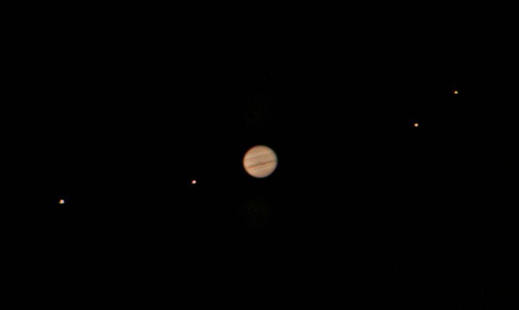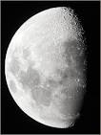

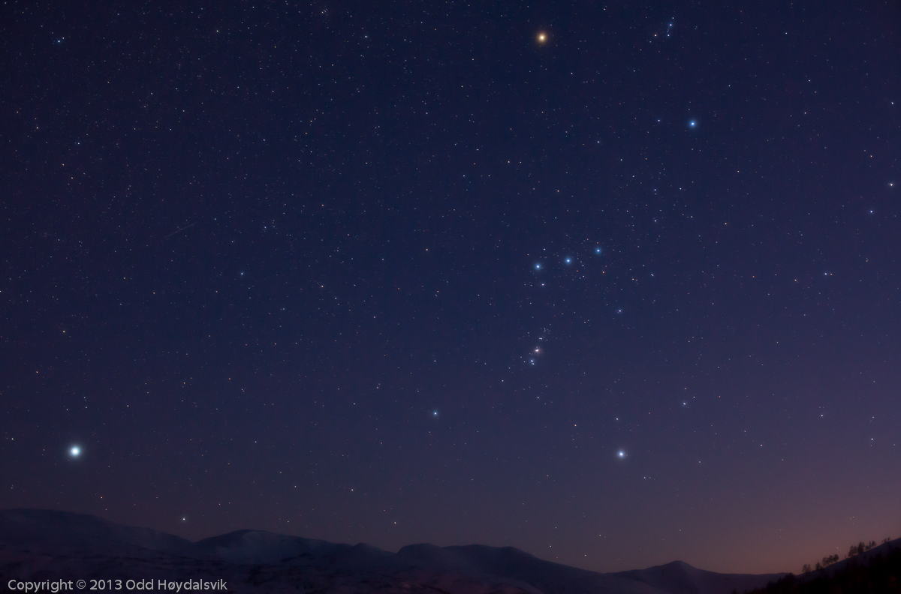

Les élèves ont reconnu la constellation d’Orion qui avait fait l’objet d’un sujet de problème en cours de mathématiques.

Tout le monde était ravi d’apprendre à se servir du télescope. Malheureusement des nuages se sont joints à nous, coté sud, et nous ont empêché de voir d’autres constellations.

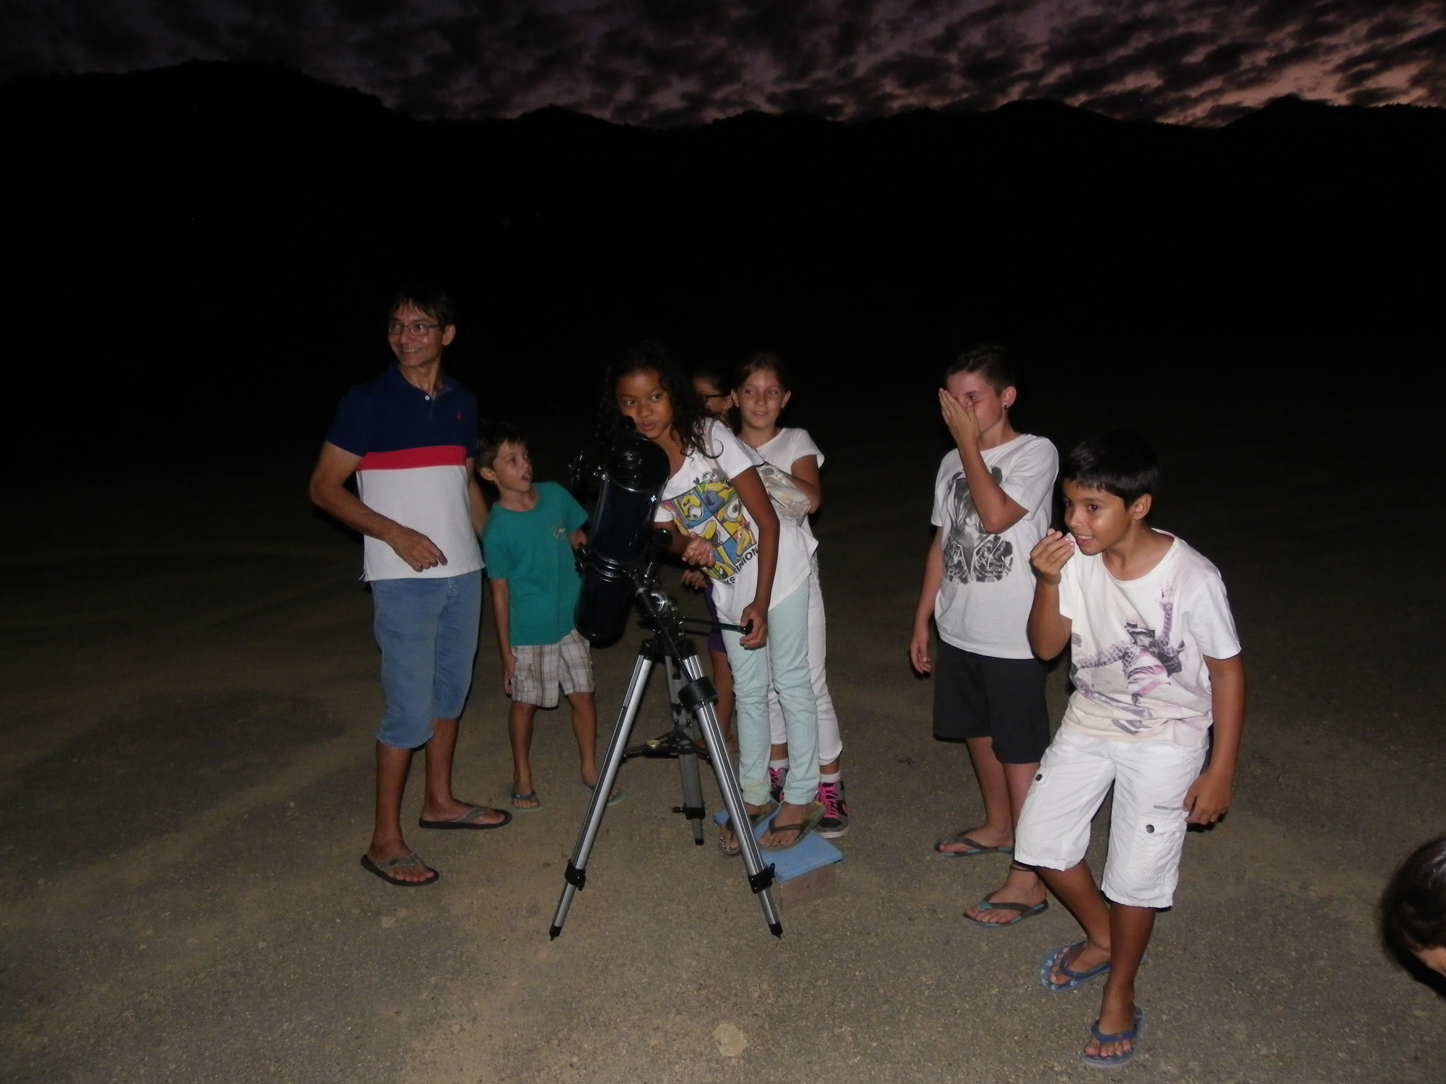

M-C TRAN